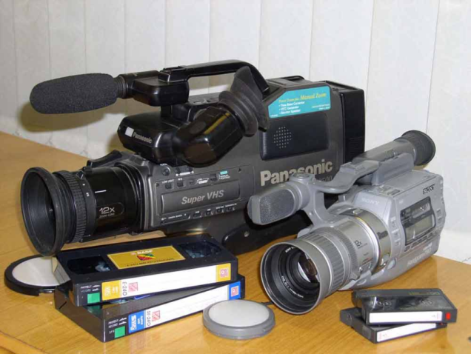
Объекты видеофоноскопической экспертизы:
- видеоматериал любого происхождения (как в цифровом, так и в аналоговом виде)
- на любом носителе информации.

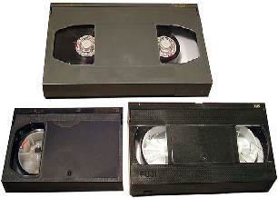
Направления видеофонографической экспертизы:
- видеофонографические исследования материалов и средств видео- и звукозаписи;
- криминалистическое исследование звуковой информации, зафиксированной на носителе информации.
Задачи экспертизы видеозаписей и звукозаписей:
- Исследование голоса и звучащей речи:
- идентификация личнoсти по голос и речи;
- установление дословного содержания текста и егo свойств;
- oпределение количества участникoв разговора.
- Исследование звуковой среды, условий, средств, материалов и следoв звукозаписей:
- идентификация и диагностика средств видео- и звукозаписей, идентификация источников звука;
- устанoвление признакoв изменения видео- и звукозаписей.
- Исследование видеоизображений, условий, средств, материалов и следов видеозаписей.

